BACCALAURÉAT PROFESSIONNEL « LOGISTIQUE »

E 2 - Épreuve d’étude de situations
professionnelles

UNITÉ : U 2

SUJET

Ce sujet comporte 19 pages numérotées de 1/19 à 19/19.

Vérifiez que cet exemplaire est complet.
S’il est incomplet, demandez un autre exemplaire au chef de salle.

« Calculatrice autorisée conformément à la circulaire n° 99-186 du 16 novembre 1999 »

Ces annexes seront à rendre avec votre copie :

- DOSSIER A : Ordonnancer et planifier la réception (pages 3/19 à 7/19)

 Annexe A1-R1 : Tableau des temps de déchargement des véhicules
(à rendre avec la copie – page 5/19)
 Annexe A2-R2 : Planning du 4 décembre (à rendre avec la copie – page 6/19)
 Annexe A3-R3 : Questions à choix multiples (à rendre avec la copie – page 7/19)

- DOSSIER B : Préparer les expéditions (pages 8/19 à 14/19)

 Annexe B1-R4 : Questions à choix multiples (à rendre avec la copie – page 12/19)
 Annexe B2-R5 : Palettisation (à rendre avec la copie – page 13/19)
 Annexe B3-R6 : Bons de livraison n° 25941 (à rendre avec la copie – page 14/19)

- DOSSIER C : Gestion des stocks (pages 15/19 à 19/19)

 Annexe C1-R7 : Fiche de stock en gestion sur seuil (à rendre avec la copie –page 19/19)

Présentation de la situation professionnelle

S.A. KIDDY

Parc Industriel « LES GRAVANCHES »
26 rue Jacqueline LOIRUA
63051 CLERMONT FERRAND

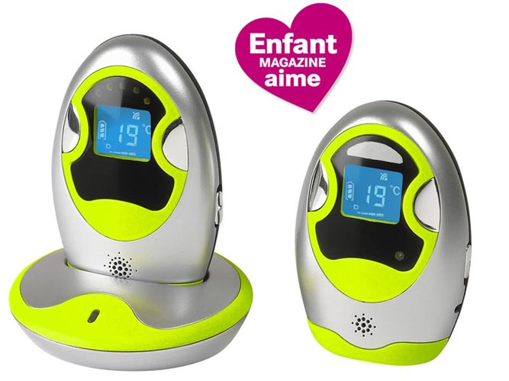

La société KIDDY, implantée à CLERMONT-FERRAND (Auvergne) est spécialisée dans l’entreposage d’équipements pour nouveau-nés et enfants.

Une gamme de produits bébés diversifiée et innovante se développe.

L’entreprise commercialise plusieurs types de produits :

- les « baby phones » (nouvelle gamme) vendus finis avec accessoires, les veilleuses de nuits, les équipements de sécurité et meubles pour enfants,…..

- les équipements pour le bain, les repas, la voiture et le transport.

Pour répondre à une demande croissante de ces produits, l’entreprise est amenée à repenser l’organisation de son service logistique.

Vous venez d’être embauché(e) dans cette entreprise. Votre responsable logistique, qui vous a habilité(e) à signer tout document, vous demande de traiter les dossiers suivants :

- la réception (ordonnancement et planification),
- la préparation de commandes.

ATTENTION ! Chaque fois que vous intervenez, ne mettez pas votre nom
mais utilisez la mention « Assistant(e) »

DOSSIER A

ORDONNANCER ET PLANIFIER LA RÉCEPTION

L’entreprise Kiddy approvisionne les grandes surfaces et les grandes surfaces spécialisées.

L’entrepôt dans lequel vous effectuez votre mission est situé dans la zone d’activité de Gravanches près de Clermont-Ferrand (63).

Votre travail consiste à :

 ordonnancer les réceptions

 planifier l’occupation de la zone de réception

À l’approche de la fin d’année, l’activité est intense et les réceptions nombreuses de 6 h à 13 h.

Il est donc important d’organiser au mieux la réception des marchandises du 4 décembre.

Votre responsable vous remet les horaires d’arrivée des transporteurs pour lesquels vous devez établir le planning de réception.

Les transporteurs Gefco et Moulier arrivent toujours les premiers.

TRAVAIL À FAIRE :

- Complétez le tableau des temps de déchargement des véhicules (annexe A1 - R1).

- Mettez à jour le planning du 4 décembre (annexe A2 - R2).

- Répondez aux questions à choix multiples (annexe A3– R3).

Pour ce travail, vous utiliserez les documents et annexes suivants :

- Document A1 : Consignes pour le déchargement des véhicules.
- Document A2 : Collecte des déchets.

 Annexe A1-R1 : Tableau des temps de déchargement des véhicules. (à rendre avec la copie)

 Annexe A2-R2 : Planning du 4/12/N. (à rendre avec la copie)
 Annexe A3-R3 : Questions à choix multiples (à rendre avec la copie)

DOCUMENT A1 :

CONSIGNES POUR LE DÉCHARGEMENT DES VÉHICULES

Nombre de quais : 3

Temps de manutention : 2 minutes par palette

Temps fixe de mise à quai et de contrôle des documents : 10 minutes par camion

Prévoir si possible au moins 5 minutes de marge entre les véhicules

DOCUMENT A2 :
COLLECTE DES DÉCHETS

La boutique développement durable

Collecte des déchets

Conteneurs 100 litres

Accueil La boutique développement durable Protection de l'environnement Collecte des déchets Collecte sélective des déchets Poubelles tri sélectif



29,75 €
Description
Informations techniques
Conteneurs carrés à roues rétractables pour un gain de place lors du stockage. Corps coloris beige, poignée ergonomique. Couvercle en polypropylène vendu séparément qui peut être retiré complètement pour vider facilement le contenu.
5 coloris de couvercle : vert, bleu, jaune, beige ou rouge.

Source : http://www.manutan.fr

ANNEXE A1

R1 (à rendre avec la copie)

TABLEAU DES TEMPS DE DÉCHARGEMENT DES VÉHICULES

Transporteur | Nombre de palettes | Heure d’arrivée | Temps de déchargement*  (faire apparaître les calculs) | Heure prévue de rendez-vous
Gefco | 18
Moulier | 27
STT | 12 | 6h00
Conan | 21 | 6h30
Ziegler | 23 | 7h00
Chanet | 14 | 7h00
Plane | 16 | 7h30
Multi | 25 | 8h00
Verdier | 20 | 8h15
Chambon | 11 | 8h45

(* vous arrondirez vos réponses aux 5 minutes supérieures. Ex : 41 minutes retenir 45 minutes).

ANNEXE A2

R2 (à rendre avec la copie)

PLANNING DU 4 DÉCEMBRE

Heures | De 6 h à 7 h |  |  |  |  |  |  |  |  |  |  |  | De 7 h à 8 h |  |  |  |  |  |  |  |  |  |  |  | De 8 h à 9 h |  |  |  |  |  |  |  |  |  |  |  | De 9 h à 9 h 30

Quai n° 1

Quai n° 2

Quai n° 3

Graduation de l’échelle du temps en 5 minutes

ANNEXE A3

R3 (à rendre avec la copie)

QUESTIONS À CHOIX MULTIPLES

1. Plusieurs véhicules ne seront pas déchargés à l’heure. Lesquels ?

◻ Gefco ◻ Chanet
◻ Moulier ◻ Plane
◻ STT ◻ Multi
◻ Conan ◻ Verdier
◻ Ziegler ◻ Chambon

Justification :

2. Un de vos chariots frontaux à gaz vient de tomber en panne.
Quel sera le matériel de manutention le plus adapté pour continuer de décharger les véhicules de Multi et de Chambon ?

◻ Un transpalette manuel ◻ Un transpalette électrique à conducteur porté
◻ Un chariot à mât rétractable ◻ Un diable

Justification :

3. Votre responsable souhaite améliorer la propreté de la zone de réception trop souvent négligée à cause de la présence de films plastiques au sol, de gobelets de café, de morceaux de cartons. Il souhaite équiper chaque quai en conteneurs en tenant compte d’exigences liées au tri sélectif. À l’aide de vos connaissances et du document 2, budgétisez cet investissement.

◻ 29.75 € ◻ 119 €
◻ 59.5 € ◻ 178.5 €
◻ 89.25 € ◻ 267.7 €

Justification :

DOSSIER B

PRÉPARER LES EXPÉDITIONS

Vous êtes à présent affecté(e) au service « préparation de commandes » de l’entreprise Kiddy.

Votre responsable, Monsieur JOUVE, vous demande de participer à la préparation de commandes.

Vous êtes chargé(e) d’évaluer la quantité de supports et contenants nécessaires à la préparation de la commande n° A135785 du client LES DÉFIS DE VERT BAUDET.

TRAVAIL À FAIRE :

- Répondez aux questions à choix multiples (annexe B1 - R4).

- Calculez le nombre de cartons et de palettes à utiliser (annexe B2- R5).

- Complétez le bon de livraison n° 25 941 (annexe B3 - R6).

Pour ce travail, vous utiliserez les documents et annexes suivants :

- Document B1 : Bon de commande n° A135785
- Document B2 : Fiches produit
- Document B3 : Caractéristiques des palettes à utiliser
- Document B4 : Caractéristiques du palettier client
- Document B5 : Caractéristiques des cartons disponibles

 Annexe B1-R4 : Questions à choix multiples (à rendre avec la copie)
 Annexe B2-R5 : Palettisation (à rendre avec la copie)
 Annexe B3-R6 : Bon de livraison n° 25 941 (à rendre avec la copie)

DOCUMENT B1 : LE BON DE COMMANDE

Bon de commande n° A135785

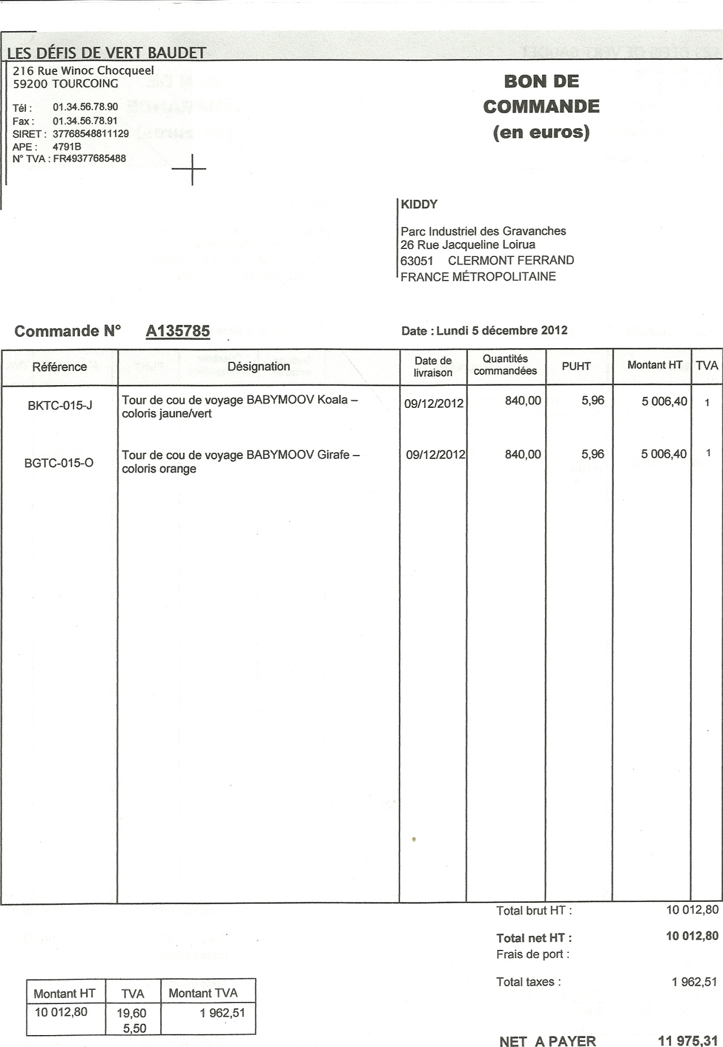

DOCUMENT B2 :

FICHES PRODUITS

Fiche produit « Tour de cou de voyage BABYMOOV Girafe – coloris orange »

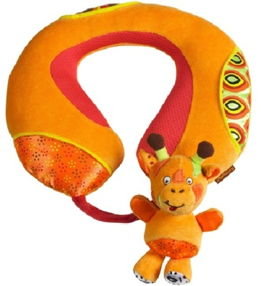 | Tour de cou de voyage BABYMOOV Girafe  Essentiel au confort de bébé durant les trajets en voiture !  Sa forme ergonomique permet de maintenir douillettement la tête  de bébé surtout lorsqu'il s'endort. Mignon et ludique, Bébé aura plaisir à jouer avec la petite girafe doudou toute douce maintenue par lien. Dim. : 29 x 19 x 3,9 cm.  Poids : 550 g. En 100 % polyester anti-transpirant, lavable en machine.  Dès la naissance. Garantie à vie.

Fiche produit « Tour de cou de voyage BABYMOOV Koala – coloris jaune/vert »

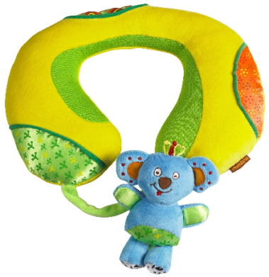 | Tour de cou de voyage BABYMOOV Koala  Pour maintenir la tête de Bébé pendant les voyages.  - Dès 6 mois  - Grande douceur  - Animal rigolo avec grelot pour amuser Bébé  - Matière anti-transpirante et très douce  - Garantie à vie  Dim. : 29 x 19 x 3,9 cm. Poids : 550 g. 100 % polyester, lavable en machine.

DOCUMENT B3 :

CARACTÉRISTIQUES DE LA PALETTE

Les palettes utilisées par la société Kiddy sont de type Europe. Ces palettes sont consignées et devront être restituées par les clients.

La tare de la palette est de 16 kg. Dimensions : 800 mm x 1200 mm x 150 mm

La charge utile de la palette est de 800 kg.

DOCUMENT B4 :

CARACTÉRISTIQUES DU PALETTIER

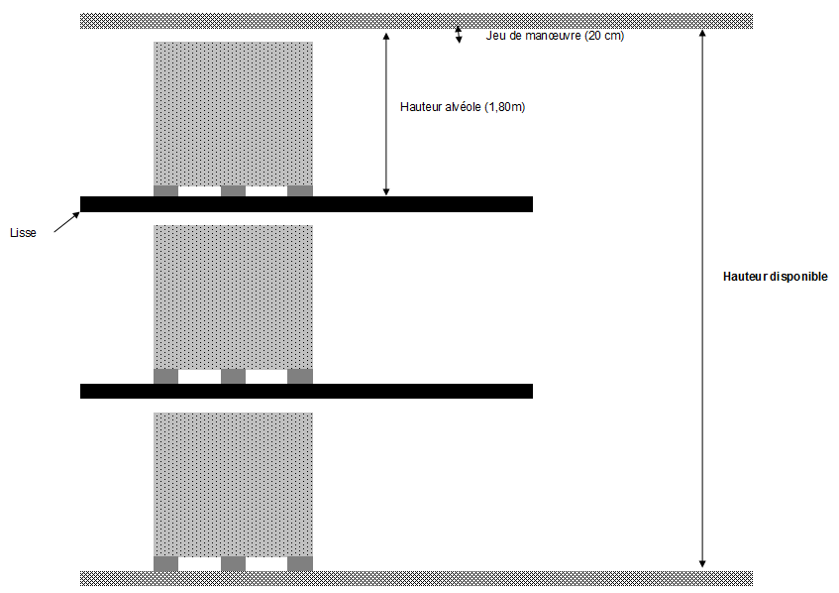

DOCUMENT B5 :

EXTRAIT DU STOCK AU 1er DÉCEMBRE MATIN

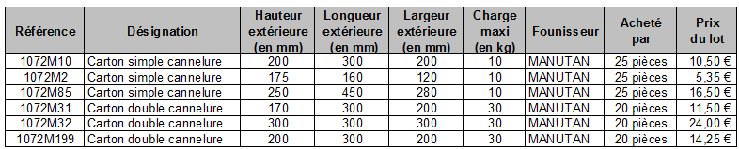

La tare du carton est estimée à 400 g.

ANNEXE B1

R4 (à rendre avec la copie)

QUESTIONS À CHOIX MULTIPLES

1. Quelle sera la hauteur maximale de la charge utile ?

◻ 1800 mm ◻ 160 cm
◻ 145 mm ◻ 145 cm
◻ 1,55 m ◻ 1,80 m

Justification :

2. Quel est le type de carton à utiliser pour la préparation de la commande A135785 ?

◻ 1072M10 ◻ 1072M31
◻ 1072M2 ◻ 1072M32
◻ 1072M85 ◻ 1072M199

Justification :

ANNEXE B2

R5 (à rendre avec la copie)

PALETTISATION

 | CALCULS | RÉSULTATS
Nombre de produits à expédier
Nombre de produits par carton
Nombre de cartons nécessaires à l’expédition
Nombre de cartons par lit
Nombre de lits par palette
Nombre de cartons par palette
Nombre de palettes nécessaires à l’expédition
Poids en kg d’un carton
Poids total en kg par palette

ANNEXE B3

R6 (à rendre avec la copie)

BON DE LIVRAISON

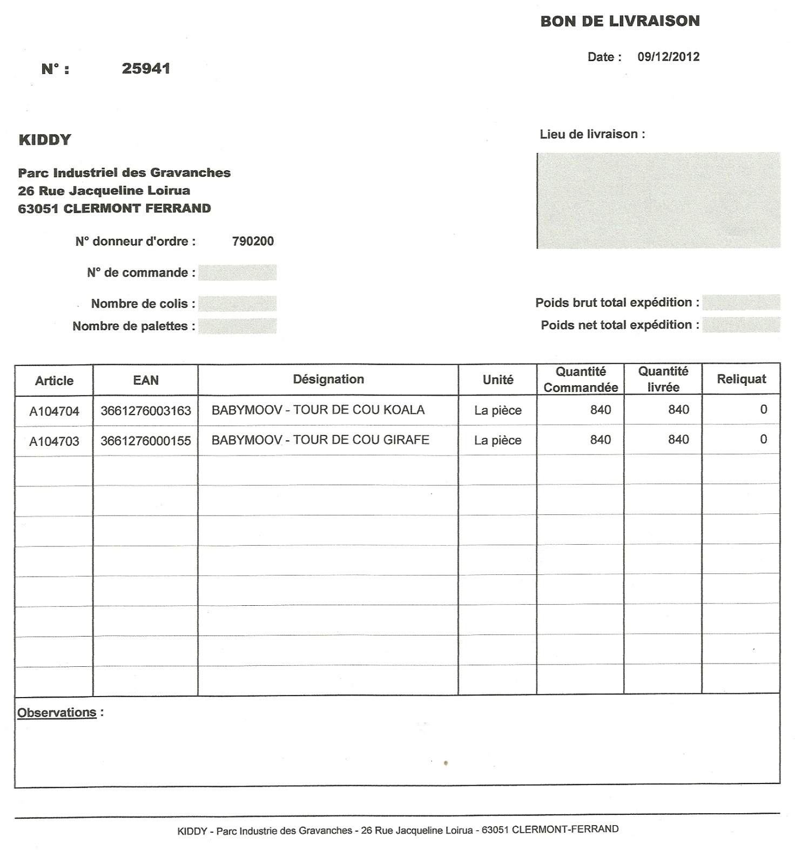

DOSSIER C

GESTION DES STOCKS

L’entreprise lance la fabrication d’éléments de placards pour enfants « grand luxe » appelés « Diva »

Toutes les portes des éléments seront livrées aux clients, équipées et prêtes à poser.

Pour la gamme « Diva », le système d’ouverture choisi est un kit composé d’une poignée-bouton en porcelaine dorée à l’or fin et d’un amortisseur de mouvements.

Début décembre, vous êtes chargé(e) d’assurer la gestion de stock de ces kits d’ouverture.

Le responsable logistique a opté pour une gestion sur seuil.

TRAVAIL À FAIRE :

Sur votre copie :

  - Calculez la consommation moyenne mensuelle.

  - Calculez le stock minimum.

  - Calculez la quantité économique de commande.

  - Calculez le stock maximum.

Sur l’annexe C1-R7 à rendre avec la copie :

  - Complétez la fiche de stock en gestion sur seuil pour le mois de décembre 201N.

NB : Tous les calculs en quantité seront arrondis à l’entier le plus proche

Pour réaliser ce travail, vous disposez des documents et de l’annexe suivants :

- Document C1 : Renseignements concernant les kits d’ouverture
- Document C2 : Renseignements concernant le stock des kits en gestion sur seuil
- Document C3 : Formulaire de gestion des stocks

 Annexe C1-R7 : Fiche de stock (à rendre avec la copie)

DOCUMENT C1 :

RENSEIGNEMENTS CONCERNANT LES KITS D’OUVERTURE « DIVA »

Désignation du produit : kit d’ouverture avec une poignée-bouton en porcelaine et son amortisseur

Référence du produit : PA12350

Les commandes sont passées par carton de 10 kits.

Conditionnement | Finition | Prix unitaire du kit HT | Délai d’approvisionnement
lot de 10 kits | dorée à l’or fin | 67,50 € | 1 mois

Consommation annuelle prévisionnelle « Diva » : 3 600 unités (kits).

Stock de sécurité estimé à la consommation de 15 jours.

Taux de possession : 12 %

Coût d’acquisition par commande : 22 €

Adressage des kits : C210.

Les sorties de stock se font à l’unité en fonction des besoins de l’atelier d’assemblage.

Les commandes sont passées en fin de journée.

DOCUMENT C2 :

RENSEIGNEMENTS CONCERNANT LE STOCK
DE POIGNÉES EN GESTION SUR SEUIL

Stock physique au 1/12/N : 350 kits d’ouverture « Diva » ; stock potentiel : 650 kits « Diva »

Commande n° 185 du 2/11 : 30 cartons de 10 kits. La livraison est effectuée le 2/12 : BR 110, il manque 10 cartons, 5 cartons seront livrés le 10/12 : BR 120 et 5 cartons le 20/12 : BR 130.

La dernière commande passée portait le numéro BC 190.

Abréviations utilisées : BC : Bon de commande

BR : Bon de réception

BS : Bon de sortie

BONS DE SORTIE DU MOIS DE DÉCEMBRE N

3-12 BS 342 80 21-12 BS 401 61
8-12 BS 350 62 30-12 BS 421 19
13-12 BS 378 88

Rappel : Les commandes sont passées par carton de 10 kits d’ouverture.

DOCUMENT C3 :

FORMULAIRE GESTION DES STOCKS

Paramètres de calcul de coûts :

Coût de passation d’une commande | A
Taux de possession | Tp
Taux de possession (sous forme décimale) | R
Coût unitaire rendu H. T. | U
Coût d’acquisition | P/Qe X A
Coût de possession | Qe/2 X U X R
Coût de gestion | Coût d’acquisition + Coût de possession
Dépense totale d’approvisionnement | Valeur totale des achats + Coût de gestion

Paramètres de gestion :

Consommation prévisionnelle annuelle | P
Consommation moyenne mensuelle | Cmm
Délai d’acquisition | d
Délai de protection | dp
Quantité en commande | Qc
Quantité en magasin | Qm
Quantité réservée | Qr
Stock de protection | Sp
Stock potentiel disponible | SPD

Paramètres propres à la gestion sur seuil :

Stock minimum | Cmm x (d + dp)
Quantité économique de commande :
Formule de Wilson
Stock maximum | Stock minimum + Qe
Quantité à commander | Q = Stock maximum  SPD

ANNEXE C4

R7 (à rendre avec la copie)

FICHE DE STOCK

DÉSIGNATION |  |  |  |  | RÉFÉRENCE |  |  |  |  |  | ADRESSE DE STOCKAGE
DATE | DOCUMENT |  | PROVENANCE  DESTINATION | ENTRÉE |  | SORTIE |  | STOCK  PHYSIQUE |  | STOCK  POTENTIEL |  | RELIQUAT CLIENT |  |  | PARAMÈTRES  DE GESTION
 |  |  |  |  |  |  |  |  |  |  |  | Qr | DATE DE LIV. |  | PARAMÈTRES  DE GESTION
 |  |  |  |  |  |  |  |  |  |  |  |  |  |  | P :
 |  |  |  |  |  |  |  |  |  |  |  |  |  |  | Cmm :
 |  |  |  |  |  |  |  |  |  |  |  |  |  |  | U :
 |  |  |  |  |  |  |  |  |  |  |  |  |  |  | Mini :
 |  |  |  |  |  |  |  |  |  |  |  |  |  |  | Maxi :
 |  |  |  |  |  |  |  |  |  |  |  |  |  |  | Qe :
 |  |  |  |  |  |  |  |  |  |  |  |  |  |  | d :
 |  |  |  |  |  |  |  |  |  |  |  |  |  |  | dp :
 |  |  |  |  |  |  |  |  |  |  |  |  |  |  | Tp :
 |  |  |  |  |  |  |  |  |  |  |  |  |  |  | A :
COMMANDE |  |  |  | LIVRAISON |  |  |  |  |  |  |  | RELIQUAT FOURNISSEUR
DATE |  | NUMÉRO | QUANTITÉ | DATE PRÉVUE |  |  | DATE EFFECTIVE |  | QUANTITÉ RÉELLE |  |  | QUANTITÉ |  | DATE DE LIVRAISON

